第四部分：技术要求

一、技术条款
序号 | 品名 | 规格型号 | 数量 | 单位 | 品牌要求（三选一）
1 | 铝板 | 60×60×20mm | 600 | 块
2 | 直柄键铣刀 | φ6 | 60 | 把 | 上工/常熟/哈工
2 | 直柄键铣刀 | φ8 | 60 | 把 | 上工/常熟/哈工
2 | 直柄键铣刀 | φ10 | 60 | 把 | 上工/常熟/哈工
3 | 直柄立铣刀 | φ10 | 60 | 把 | 上工/常熟/哈工
3 | 直柄立铣刀 | φ12 | 60 | 把 | 上工/常熟/哈工
4 | 中心钻 | φ3 | 20 | 支 | 上工/常熟/哈工
5 | 直柄三刃倒角刀 | Φ10.4×90° | 30 | 把 | 上工/常熟/哈工
6 | 机械寻边仪 | 直径10/4mm | 20 | 个 | 台湾正河源/安威/艾菲莫
7 | 直柄麻花钻 | φ5.8 | 20 | 支 | 上工/常熟/哈工
7 | 直柄麻花钻 | φ7.8 | 20 | 支 | 上工/常熟/哈工
8 | 机用铰刀 | φ6H7 | 20 | 支 | 上工/常熟/哈工
8 | 机用铰刀 | φ8H7 | 20 | 支 | 上工/常熟/哈工
9 | 32#导轨油 | 18L | 2 | 桶 | 长城/美孚/壳牌
10 | 擦机布 | 全棉 | 150 | KG
11 | 塑料板 | 100×100×12mm | 80 | 件 | /
12 | 铝板 | 100×100×20mm | 160 | 件 | /
13 | 直柄立铣刀 | 直径20mm | 6 | 把 | 上工/常熟/哈工
13 | 直柄立铣刀 | 直径16mm | 6 | 把 | 上工/常熟/哈工
14 | 直柄立铣刀 | 直径12mm | 20 | 把 | 上工/常熟/哈工
14 | 直柄立铣刀 | 直径10mm | 20 | 把 | 上工/常熟/哈工
14 | 直柄立铣刀 | 直径8mm | 20 | 把 | 上工/常熟/哈工
15 | 直柄键铣刀 | 直径20mm | 6 | 把 | 上工/常熟/哈工
15 | 直柄键铣刀 | 直径16mm | 6 | 把 | 上工/常熟/哈工
15 | 直柄键铣刀 | 直径14mm | 6 | 把 | 上工/常熟/哈工
16 | 直柄键铣刀 | 直径12mm | 10 | 把 | 上工/常熟/哈工
16 | 直柄键铣刀 | 直径10mm | 10 | 把 | 上工/常熟/哈工
16 | 直柄键铣刀 | 直径8mm | 10 | 把 | 上工/常熟/哈工
17 | 直柄键铣刀 | 直径6mm | 10 | 把 | 上工/常熟/哈工
17 | 直柄键铣刀 | 直径5mm | 10 | 把 | 上工/常熟/哈工
18 | 铣刀片 | APKT1604PDFR-MA H01 | 3 | 盒 | 克洛伊/三菱/森特维克
19 | 刀盘 | 400R-63-22 | 3 | 把 | 意高EGO SKALU 台湾安威AW
20 | 刀柄 | BT40-FMB22-125 | 3 | 把 | 意高EGO SKALU 台湾安威AW
21 | 68#导轨油 | 18L | 2 | 桶 | 长城/美孚/壳牌
22 | 擦机布 |  | 100 | KG | /
23 | 尘吹枪 |  | 10 | 件 | 三宇/美耐特/科麦斯
24 | 气管（透明） | 8MM | 1 | 盘 | 山耐斯/正泰/德力西
24 | 气管（透明） | 10MM | 2 | 盘 | 山耐斯/正泰/德力西
25 | 塑模型芯坯料（45钢） | 110×100×40mm（两平面磨平，六面相互垂直，线割方孔） | 10 | 块 | 见附图一
26 | 塑模型腔坯料（45钢） | 110×100×35mm（两平面磨平，六面相互垂直） | 10 | 块 | 见附图二
27 | 滑块坯料（45钢） | 65×42×34mm（六面相互垂直） | 20 | 块 | 见附图三
28 | 斜顶坯料（45钢） | 10×10×120mm（10X10四面磨平，相互垂直） | 10 | 块 | 见附图四
29 | 顶针面板（45钢） | 200×120×20mm（两平面磨平，六面相互垂直） | 5 | 块 | 见附图五
30 | 顶针底板（45钢） | 200×120×15mm（两平面磨平，六面相互垂直） | 5 | 块 | 见附图六
31 | 推管 | 具体规格按附图 | 20 | 件 | 见附图七
32 | 游标高度卡尺 | 0-300mm | 2 | 把 | 哈量/桂量/成量
33 | 硬质合金立铣刀 | D12 | 10 | 把 | Iscal TGXT ZOTO
34 | 硬质合金立铣刀 | D6 | 10 | 把 | Iscal TGXT ZOTO
34 | 硬质合金立铣刀 | D8 | 10 | 把 | Iscal TGXT ZOTO
34 | 硬质合金立铣刀 | D10 | 10 | 把 | Iscal TGXT ZOTO
35 | 硬质合金立铣刀 | D2 | 10 | 把 | Iscal TGXT ZOTO
35 | 硬质合金立铣刀 | D3 | 10 | 把 | Iscal TGXT ZOTO
35 | 硬质合金立铣刀 | D4 | 10 | 把 | Iscal TGXT ZOTO
36 | 硬质合金牛鼻刀（R0.5） | D2 | 10 | 把 | Iscal TGXT ZOTO
36 | 硬质合金牛鼻刀（R0.5） | D3 | 10 | 把 | Iscal TGXT ZOTO
36 | 硬质合金牛鼻刀（R0.5） | D4 | 10 | 把 | Iscal TGXT ZOTO
37 | 硬质合金牛鼻刀（R0.5） | D6 | 10 | 把 | Iscal TGXT ZOTO
37 | 硬质合金牛鼻刀（R0.5） | D8 | 10 | 把 | Iscal TGXT ZOTO
37 | 硬质合金牛鼻刀（R0.5） | D10 | 10 | 把 | Iscal TGXT ZOTO
37 | 硬质合金牛鼻刀（R0.5） | D12 | 10 | 把 | Iscal TGXT ZOTO
38 | 光电寻边器 | 20×160mm | 2 | 只 | 鹰牌/安威/SKIF
39 | 外圆车刀刀杆 | SVJBR2525M16 | 3 | 把 | KPLD/天雅/三菱
40 | 外圆车刀刀杆 | SDJCR2020K11 | 6 | 把 | KPLD/天雅/三菱
41 | 外圆车刀刀杆 | CVJBR2020M16 | 4 | 把 | KPLD/天雅/三菱
42 | 外圆车刀刀杆 | SDJCR2020K11 | 4 | 把 | KPLD/天雅/三菱
43 | 外圆车刀粗车刀片 | SDJCR2525M11型号R0.4 | 4 | 盒 | KPLD/天雅/三菱
44 | 外圆车刀精车刀片 | SVJBR2525M16型号R0.8 | 4 | 盒 | HANGL/天雅/三菱
45 | 内切槽刀杆 | S16N-KTGFR16 | 8 | 把 | HANGL/三特/哈量
46 | 内切槽刀片 | S16N-KTGFR16型号刀宽3mm(三头) | 2 | 盒 | KPLD/天雅/三菱
47 | 铝用盘铣刀刀片 | APKT160408LH | 3 | 盒 | KPLD/天雅/三菱
48 | 盘铣刀刀柄 | AP16-50-22-47-A | 4 | 个 | 品牌不限
49 | 铝用直柄铣刀 | D8×D8×60×4F | 20 | 支 | Iscal TGXT ZOTO
50 | 铝用直柄铣刀 | D10×D10×75×4F | 20 | 支 | Iscal TGXT ZOTO
51 | 铝用直柄铣刀 | D6×D6×50×4F | 20 | 支 | Iscal TGXT ZOTO
52 | 铝用直柄铣刀 | D12×D12×75×4F | 10 | 支 | Iscal TGXT ZOTO
53 | 铝用直柄铣刀 | D16×D16×75×4F | 10 | 支 | Iscal TGXT ZOTO
54 | 铝用直柄铣刀 | D20×D20×75×4F | 20 | 支 | Iscal TGXT ZOTO
55 | 铝块2A12 | 80×80×25mm | 100 | 块
56 | 铝块2A12 | 160×25×20mm | 20 | 块
57 | 钢印字模 | 0-9字高5mm | 1 | 套 | 品牌不限
58 | 45钢 | Φ55×65mm | 100 | 个
59 | 小型钻头铣刀复合研磨机 | TW-1213（配相关附件及铣刀砂轮钻头砂轮各2个） | 1 | 台 | 鹰牌/蓝博/大飞
60 | 长嘴注油壶5L |  | 2 | 个 | 品牌不限
61 | 半合成切削液 | 18L一桶 | 3 | 桶 | 长城/美孚/壳牌
62 | 机用丝锥 | M6 | 10 | 支 | 上工/常熟/哈工
62 | 机用丝锥 | M8 | 10 | 支 | 上工/常熟/哈工
62 | 机用丝锥 | M10 | 10 | 支 | 上工/常熟/哈工
62 | 机用丝锥 | M12 | 10 | 支 | 上工/常熟/哈工
63 | 百叶片100加厚120# | 加厚升级75塑盖 | 40 | 片 | 先锋/锋锐/东格
64 | 通针 | 不锈钢 | 3 | 套 | 品牌不限
65 | 石笔 |  | 2 | 盒 | 品牌不限
66 | 8-10MM废板 |  | 400 | KG
67 | 电焊防护罩 |  | 10 | 把 | 品牌不限
68 | 电焊手套牛皮 |  | 10 | 付 | 品牌不限
69 | 氧气压力表 |  | 2 | 套 | 品牌不限
69 | 乙炔压力表 |  | 2 | 套 | 品牌不限
70 | 乙炔割焗 | G01-30 | 2 | 支 | YOBEL/日出/工字牌
71 | 乙炔焊枪 | H01-6 | 2 | 支 | 邦克/日出/工字牌
72 | 熔断器 | RL1-15 3A | 400 | 个 | 德力西/正泰/人民
73 | 断路器 | DZ47i标准断路器 4P 16A | 30 | 个 | 德力西/正泰/人民
74 | 接线端子 | TB-1512接线端子 15A12位 | 80 | 个 | 德力西/正泰/人民
75 | 电缆线 | YZ4×1.5 | 1 | 卷 | 上海起帆/南洋/德力西
76 | 冷压端子 | SNB2.5-5 | 10000 | 个 | 德力西/正泰/人民
77 | 冷压端子 | E0508 | 2 | 袋 | 德力西/正泰/人民
78 | 连接线 | 2mm香蕉插头测试线 50cm | 200 | 根 | 扬州惠民/正泰/德力西
79 | 行程开关 | LXP1-120/1E | 50 | 个 | 德力西/正泰/人民
80 | 扭力扳手 | 扭力1.5-30N | 10 | 把 | 台湾DAREX/日本东日/台湾开拓
81 | 扭力扳手 | 扭力3.0-60N | 10 | 把 | 台湾DAREX/日本东日/台湾开拓
82 | 扭力扳手套筒 | M3 | 10 | 个 | 台湾DAREX/日本东日/台湾开拓
83 | 扭力扳手套筒 | M4 | 10 | 个 | 台湾DAREX/日本东日/台湾开拓
84 | 扭力扳手套筒 | M5 | 10 | 个 | 台湾DAREX/日本东日/台湾开拓
85 | 扭力扳手套筒 | M6 | 10 | 个 | 台湾DAREX/日本东日/台湾开拓
86 | 扭力扳手套筒 | M8 | 10 | 个 | 台湾DAREX/日本东日/台湾开拓
87 | 铲刀 |  | 10 | 把 | 品牌不限
88 | 橡胶锤 |  | 10 | 把 | 品牌不限
89 | 螺纹胶 |  | 10 | 只 | 品牌不限
90 | 斜口钳 |  | 10 | 只 | 品牌不限
91 | 内六角扳手 | KOMAX(18) | 10 | 套 | 品牌不限
92 | 刀口角尺 | 100×63mm | 10 | 把 | 哈量/桂量/成量
93 | 样冲合金凿子冲头 | 长109mm | 20 | 支 | 品牌不限
94 | 合金钢石錾子（錾铁） | 18×175mm | 15 | 支 | 品牌不限
95 | 划针 |  | 30 | 支 | 品牌不限
96 | 弹簧钢制圆规 | 6寸 | 20 | 支 | 品牌不限
97 | 呆扳手梅花两用扳手套装 | 8mm—32mm18件 | 1 | 套 | 品牌不限
98 | 圆柱销 | Ø10×20 | 10 | Kg
99 | 圆柱销 | Ø 8×20 | 10 | kg
100 | 不锈钢拐尺 | 300×150mm | 20 | 把 | 长城精工/上工/哈量
101 | 工具钢宽座角尺双刻度90°L型 | 200mm | 20 | 把 | 长城精工/上工/哈量
102 | 镀锌铁板 | 200长×220宽×2厚（mm） | 150 | 张
103 | 机用铰刀 | Ø8H7 | 10 | 支 | 品牌不限
104 | 机用铰刀 | Ø10H7 | 10 | 支 | 品牌不限
105 | 直柄麻花钻 | Ø7.8 | 10 | 支 | 上工/常熟/哈工
106 | 直柄麻花钻 | Ø9.8 | 10 | 支 | 上工/常熟/哈工
107 | 直柄麻花钻 | Ø6.8 | 10 | 支 | 上工/常熟/哈工
108 | 直柄麻花钻 | Ø8.5 | 10 | 支 | 上工/常熟/哈工
109 | 直柄麻花钻 | Ø4 | 30 | 支 | 上工/常熟/哈工
110 | 丝锥 | M8 | 10 | 支 | 上工/常熟/哈工
111 | 丝锥 | M10 | 10 | 支 | 上工/常熟/哈工
112 | 简易平口钳扳手 | 16×16方头 | 8 | 个 | 品牌不限
113 | 锉刀粗牙 | 12寸 | 2 | 把 | 史丹利/维度/百固
114 | 锉刀粗牙 | 8寸 | 2 | 把 | 史丹利/维度/百固
115 | 锉刀粗牙 | 6寸 | 1 | 把 | 史丹利/维度/百固
116 | 锉刀细牙 | 6寸 | 1 | 把 | 史丹利/维度/百固
117 | 划线大理石 | 500×500×100mm | 1 | 块 | 三和/韦度/金瑞
118 | 倒角钻 | 单刃30×90° | 2 | 支 | 前田/上工/哈工
119 | 螺旋式铰刀 | D4 4.01×70×100×4f涂层加长×2 | 2 | 支 | XHTA/上工/哈工
120 | 螺旋式铰刀 | D6 6.01×30×60×6f涂层×2 | 2 | 支 | XHTA/上工/哈工
121 | 螺旋式铰刀 | D10 10.0×70×100×6f涂层 | 1 | 支 | XHTA/上工/哈工
122 | 螺旋式铰刀 | D12 12.01×40×80×6f | 2 | 支 | XHTA/上工/哈工
123 | 精密平口钳 | 工具钢4寸 | 1 | 付 | OZO/ZOTO/大飞
124 | 台钻夹头 | 1-13mm | 1 | 个 | 上工/常熟/哈工
125 | 刀口角尺 | 125×80mm | 1 | 付 | 三量/上工/哈量
126 | 手摇游标卡尺 | 数显双柱0-300 | 1 | 件 | 三丰（比赛用指定品牌）

附图一：
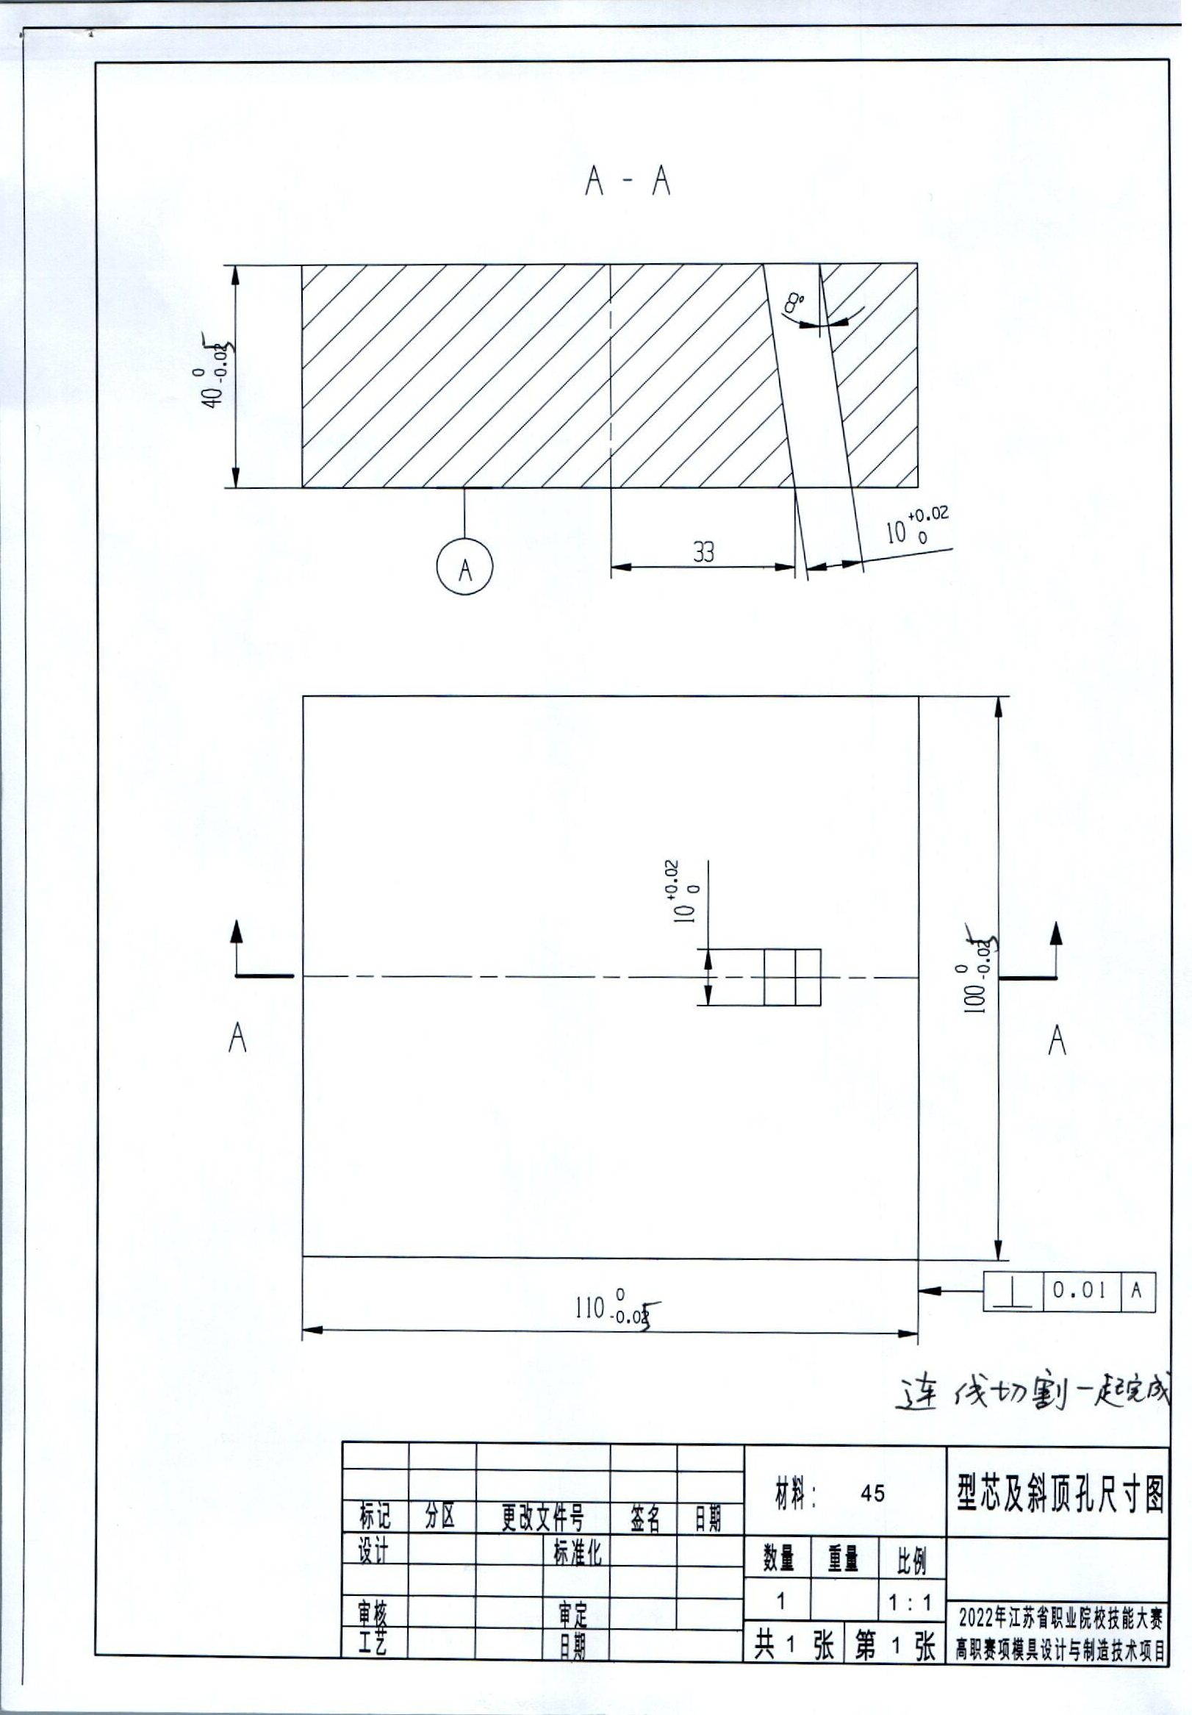

附图二：
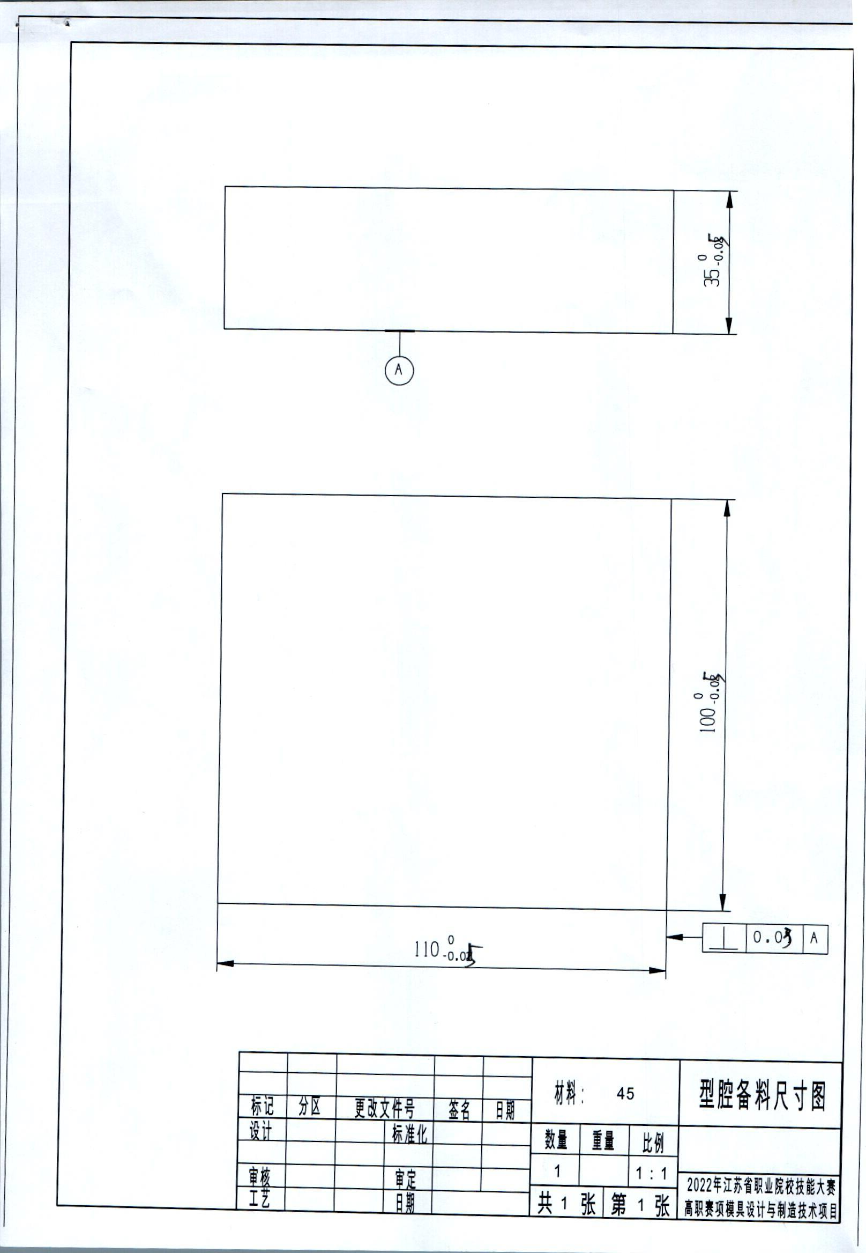
附图三：
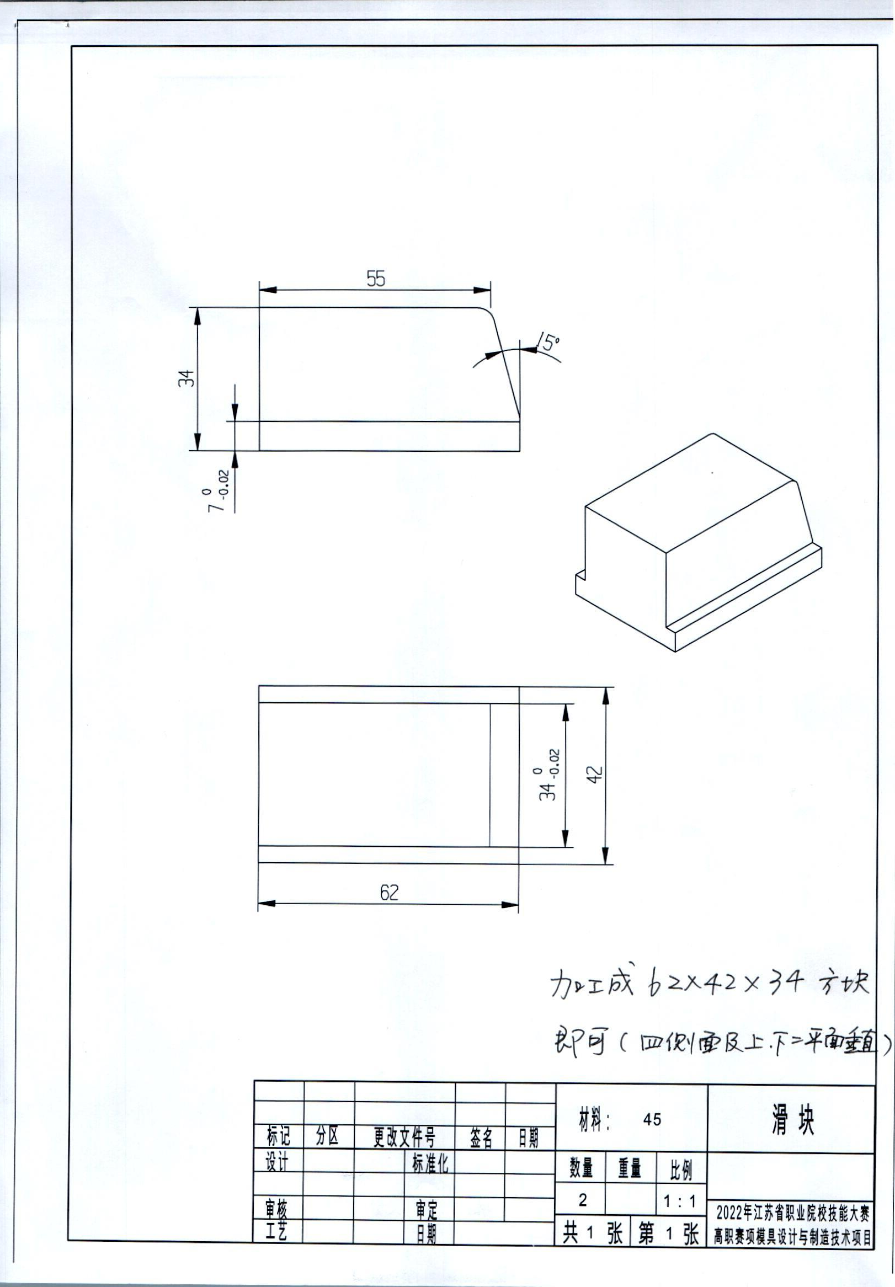

附图四：
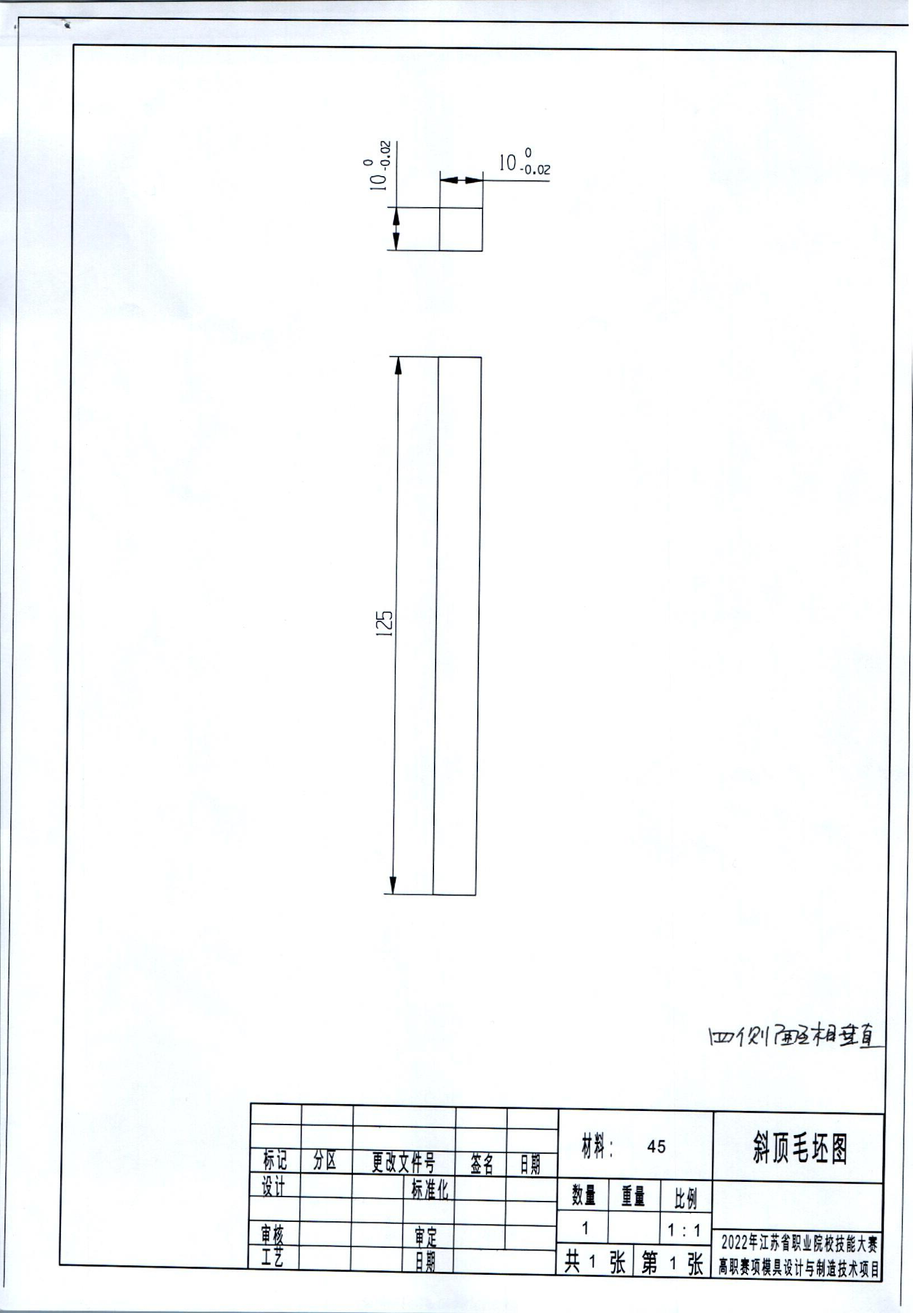
附图五：
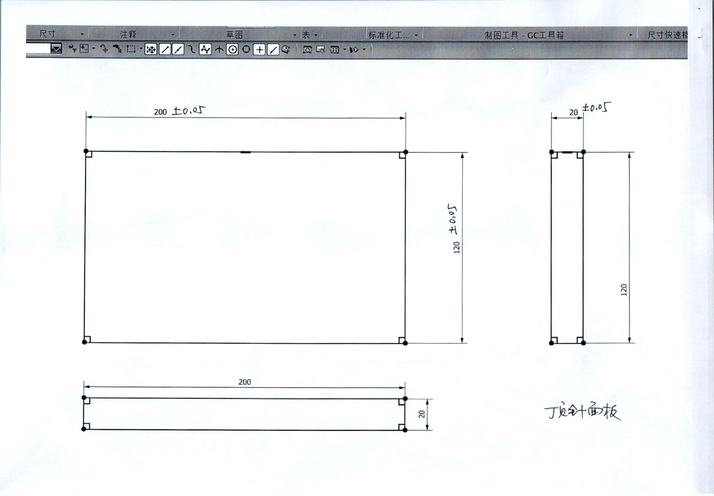

附图六：
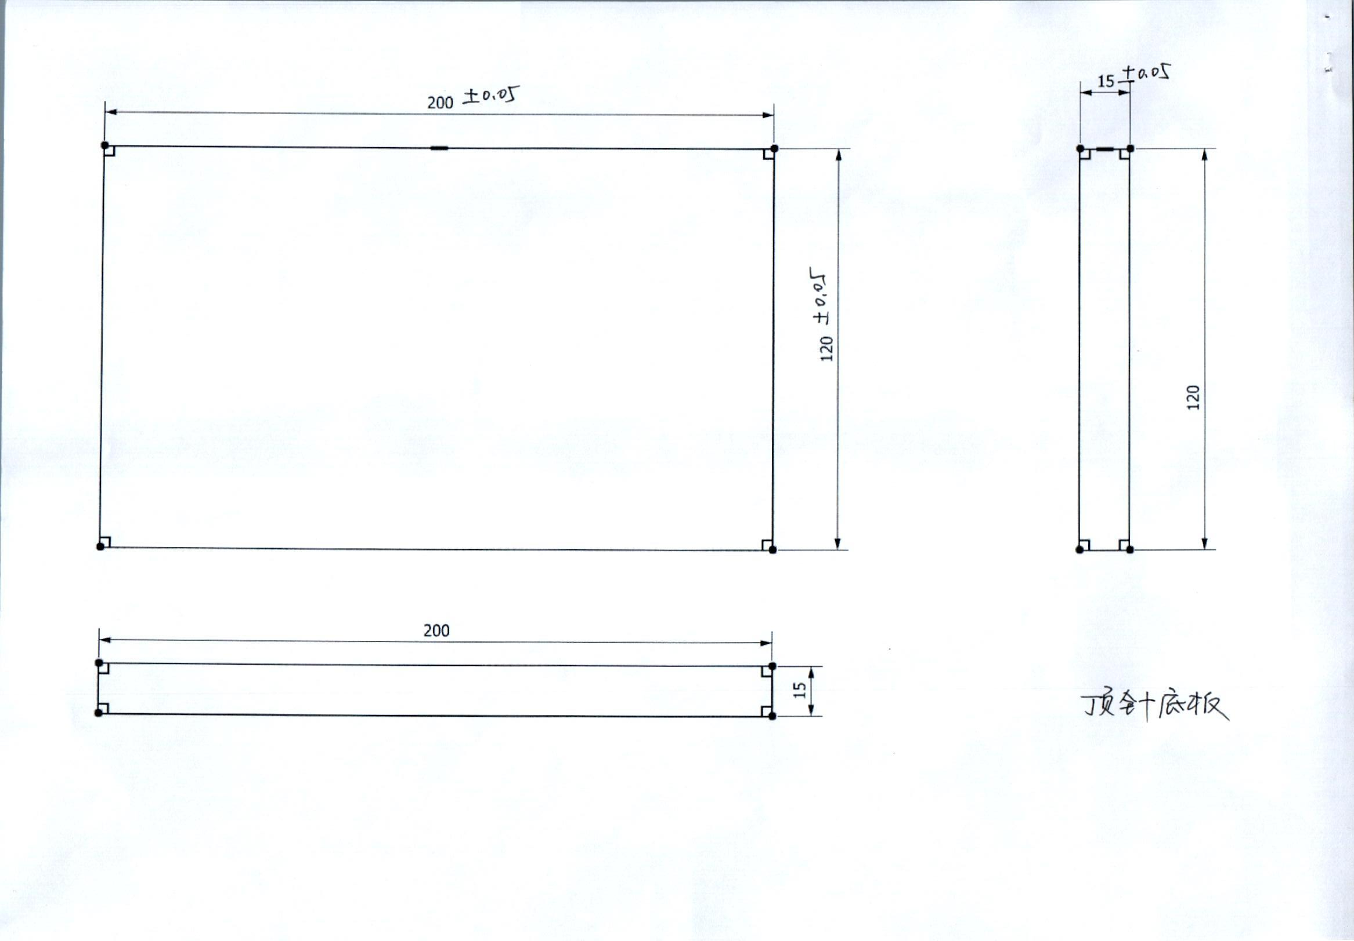

附图七：
